**《折线统计图（二）》学习指南**

**学习目标：**

1. 结合具体的实际情境，体验复式折线统计图产生的必要性，体会复式折线统计图便于比较数据变化趋势的特点。

2.经历简单的统计过程，能根据两个单式折线统计图画出复式折线统计图，并根据数据的变化进行合理的分析及决策。

3.在活动中养成有序观察、合理分析的习惯，提高数据分析的能力。。

**学习任务单：**

**【课前准备】**

笔、学习指南

**【课上活动】**

活动一：请尝试将下面的两幅单式折线统计图合并为一幅统计图。

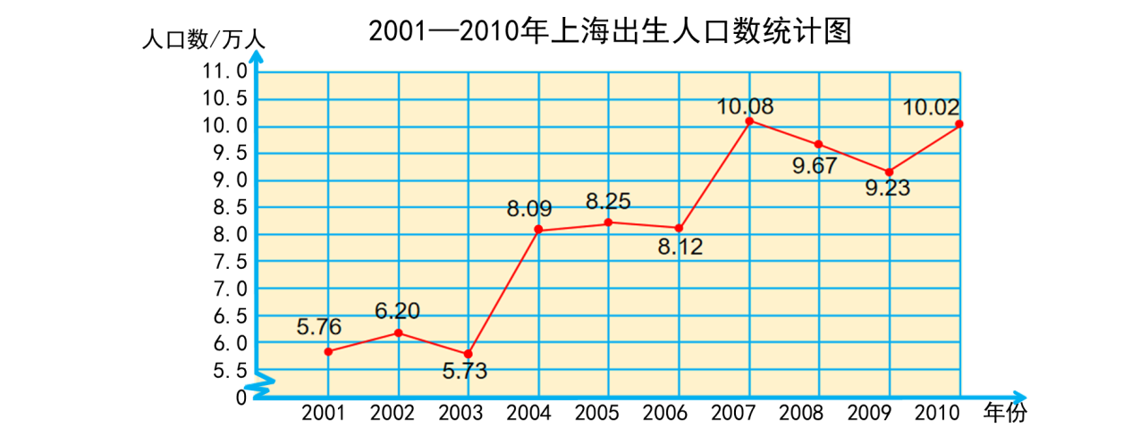

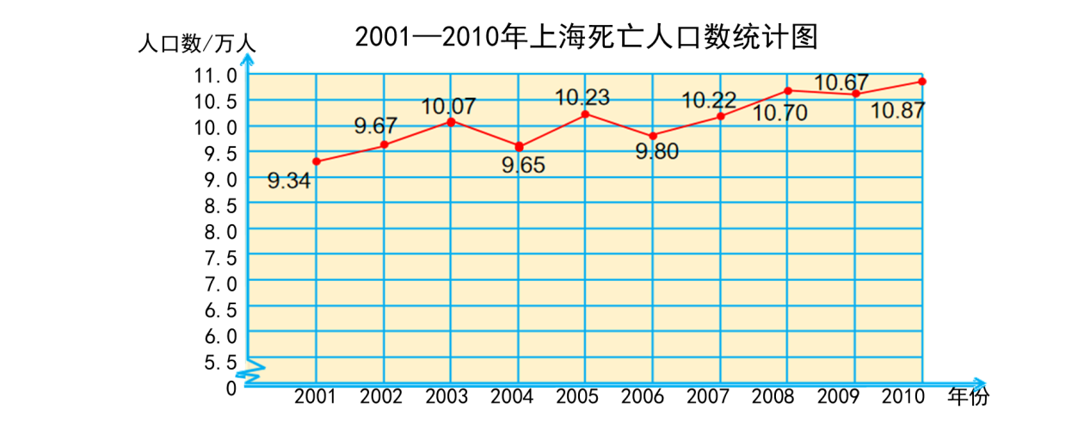

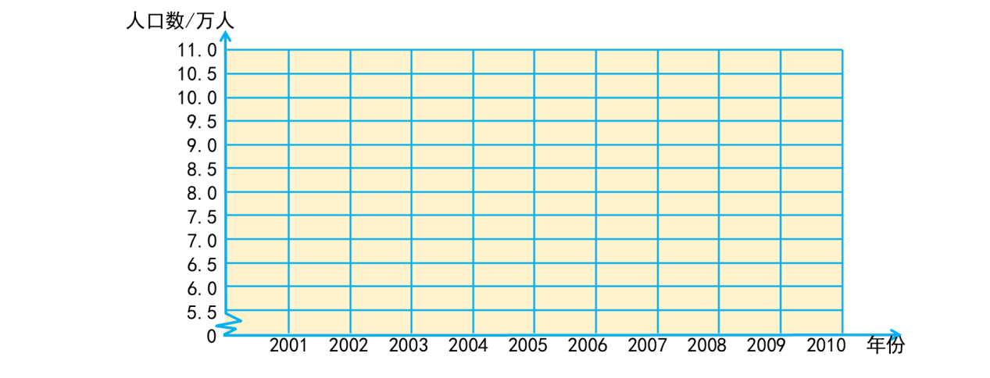

活动二：观察上面的折线统计图，你能发现什么信息？

活动三：观察下面的复式折线统计图，回答问题。

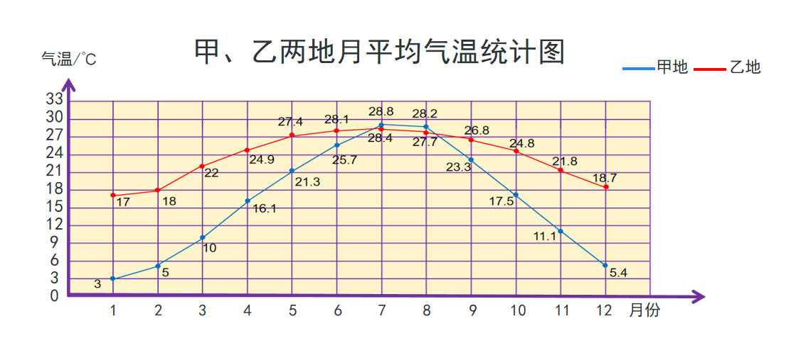

（1）根据统计图，你能判断一年气温变化的趋势吗？

（2）有一种树莓的生长期为5个月，最适应的生长温度为7～10℃，这种植物更适合在哪个地方种植？

（3）小明一家住在乙地，爸爸要在12月份去甲地出差一周，你认为爸爸应该作哪些准备？请你帮小明爸爸想一想。

**【课后小结】**

通过今天的学习，我们认识了复式折线统计图，了解了其特点。你有哪些收获？还有什么想研究的问题？

**【课后作业】**

数学书第109页第5题

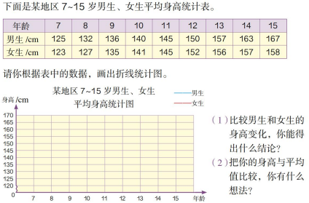

**【参考答案】**

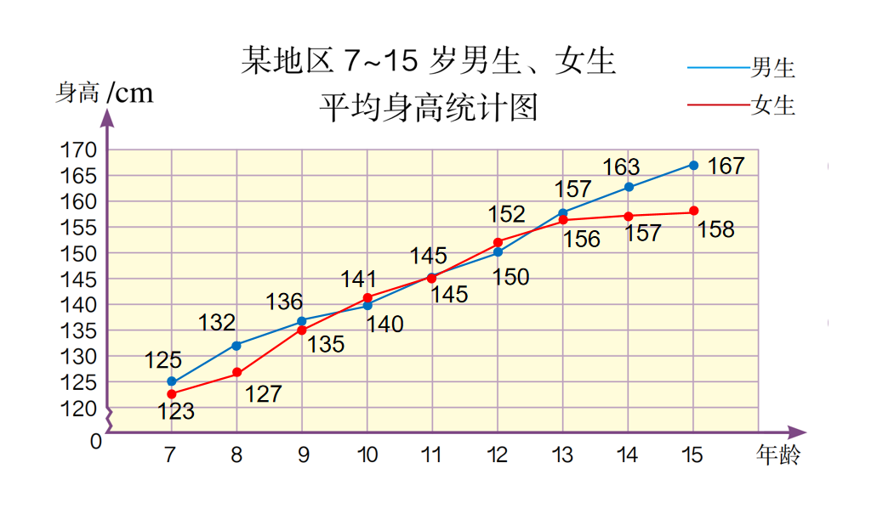

（1）通过比较男、女生平均身高的变化，发现在7-15岁男生平均身高总体比女生高，只在10岁时女生的平均身高比男生高了1厘米，11岁两者一样高。7岁男生平均身高比女生高2厘米，8岁高了5厘米；9—13岁平均身高相差不多；14、15岁时，男生的平均身高明显比女生高。

（2）例如：我是11岁的女生，我的身高是143cm，比平均身高略矮。我想我应该加强营养，不挑食，多锻炼，努力追上平均身高。（答案不唯一）